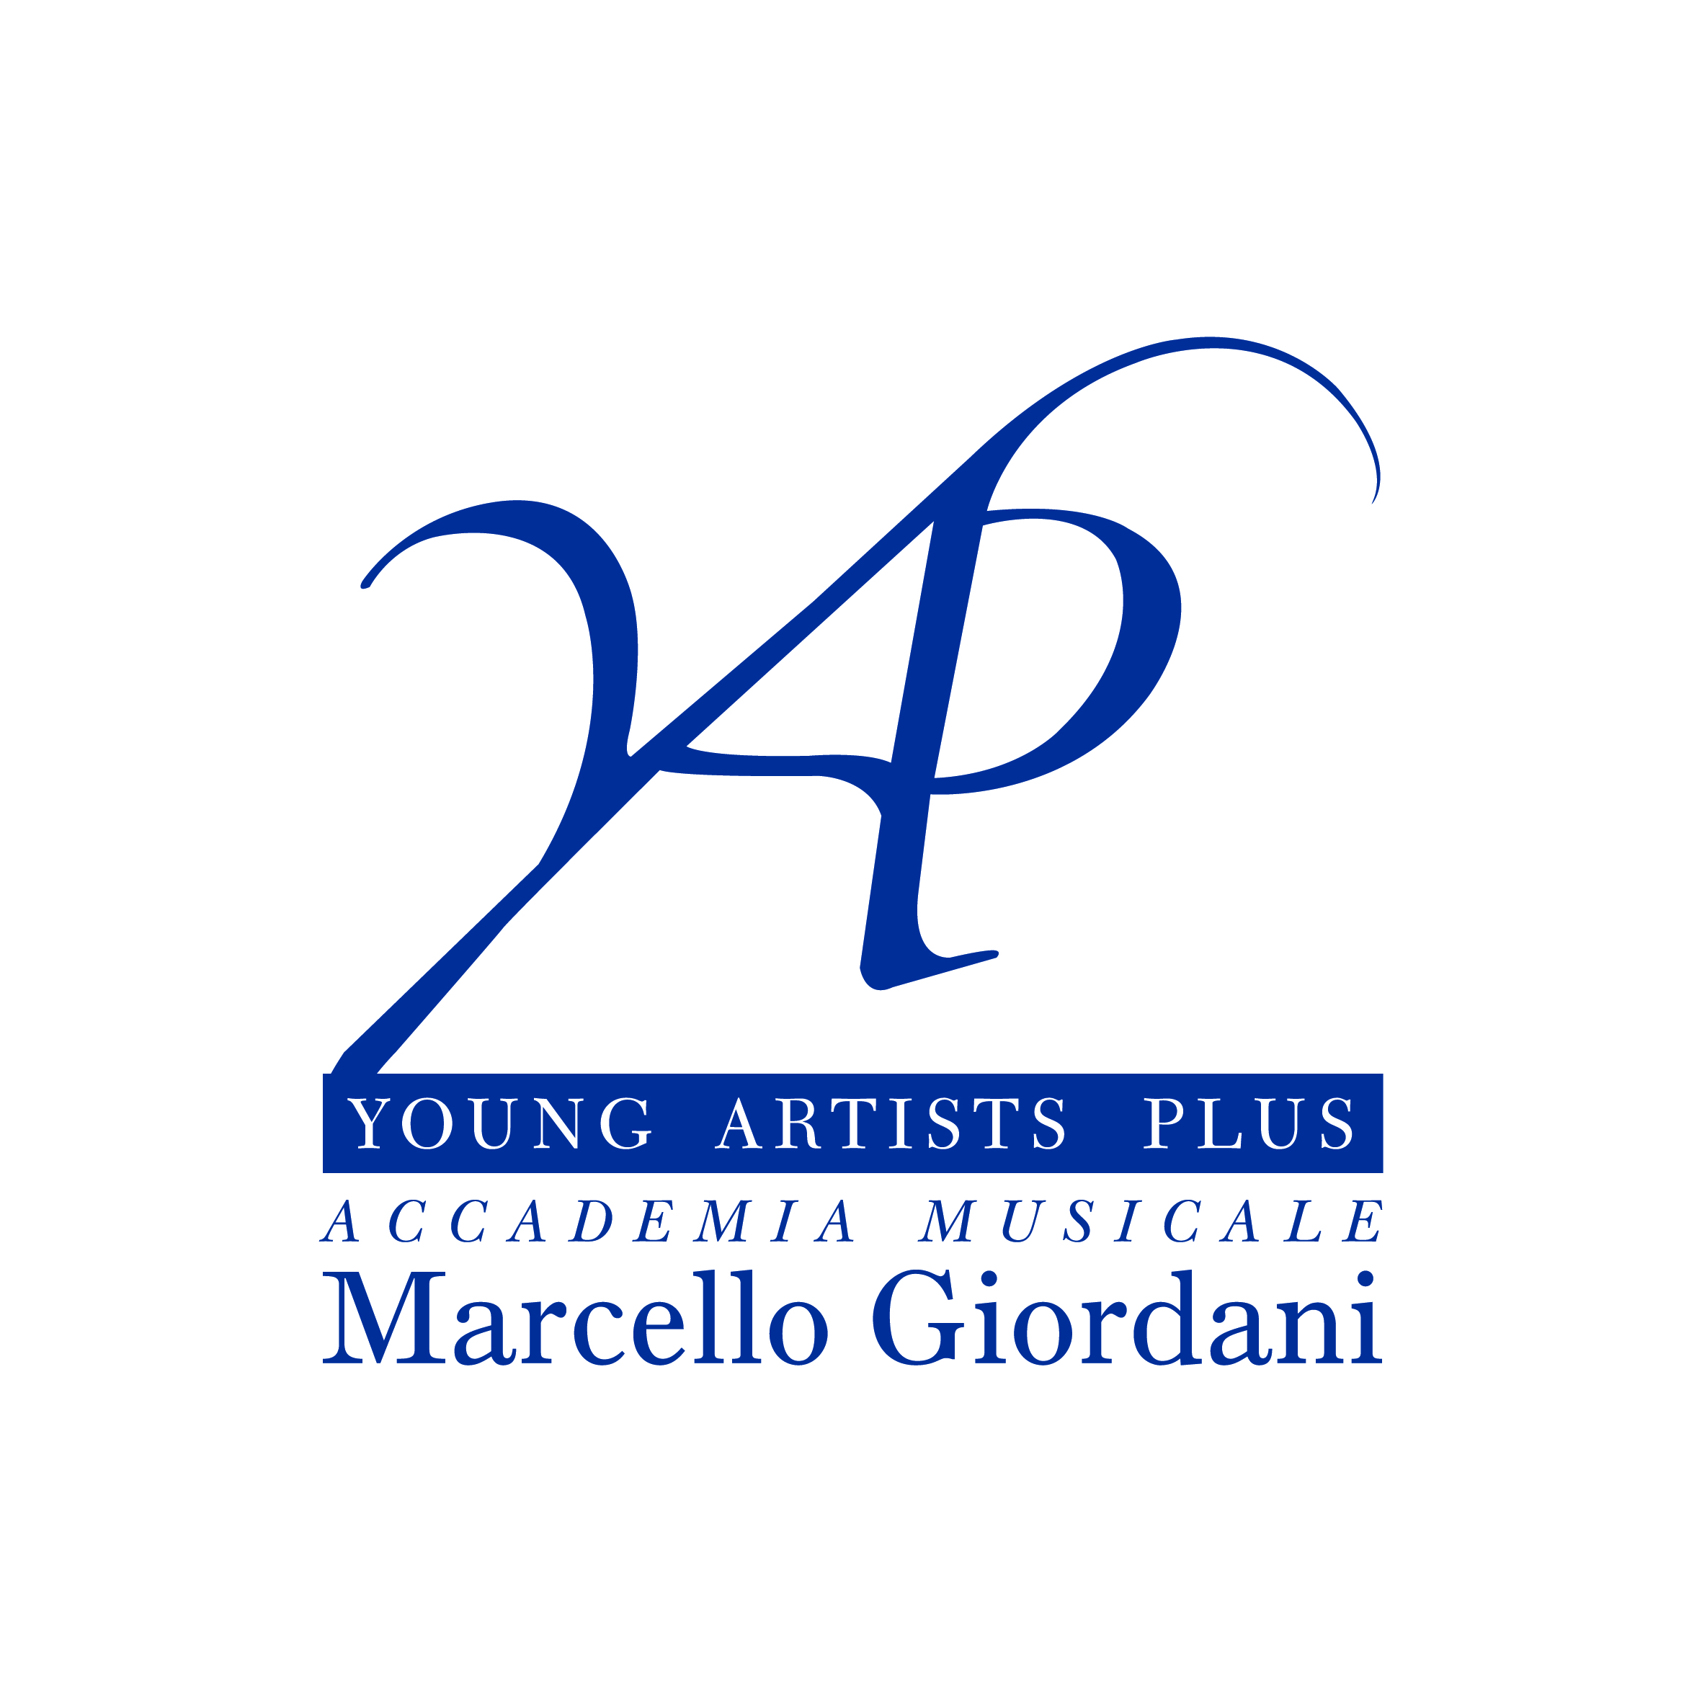

MODULO D'ISCRIZIONE
Masterclass di Alto Perfezionamento in canto lirico -6° edizione-

NOME________________________________COGNOME________________________________
Registro vocale________________Luogo e data di Nascita_____________/_____/______/______ Nazionalità___________________Città di residenza_____________Via_____________N°______
Cap.________Email________________________Tel______/__________Cel_____/____________

CHIEDE
di essere ammesso alla Masterclass di Alto Perfezionamento in Canto Lirico che si terrà a Brucoli SR dal 29 al 31 maggio 2014 in qualità:

ALLIEVO ESECUTORE

ALLIEVO UDITORE

Per gli allievi esecutori, elencare le 5 (cinque) arie che si vogliono perfezionare durante il corso o il ruolo/personaggio opera.

- _________________________________________________________________________________
- _________________________________________________________________________________
- _________________________________________________________________________________
- _________________________________________________________________________________
- _________________________________________________________________________________

  - I candidati devono compilare ed inviare codesto modulo a accademia@yapmusicplus.com , entro il 24 maggio 2014 allegando alla presente: curriculum artistico; file audio o video o due link di youtube; fotocopia documento di identità; una foto artistica
  - Ai Candidati Effettivi ritenuti idonei, in fase preliminare gli sarà comunicato l’esito per via email entro e non oltre il 25 maggio 2014;
  - Il Candidato dichiara di accettare incondizionatamente il contenuto del regolamento inerente La Masterclass di Alto Perfezionamento e di dare all’organizzazione facoltà di utilizzo dei propri dati personali ai sensi delle disposizioni del D. Lgs. 196/2003 – Codice in materia di protezione dei dati personali (c.d. Legge sulla Privacy).

Data........................... Firma...............................

